心臓リハビリテーション脱落のワイブル信頼性解析：
フェーズ特異的ハザードパターンとプログラム設計への示唆
大西 辰樹
責任著者: 大西 辰樹 (bougtoir@gmail.com)

抄録
背景: 心臓リハビリテーション(CR)は高い脱落率により十分に活用されていない。フェーズ特異的なハザードパターンは未知である。
方法: 5つのCRプログラムの維持データにワイブル分布を適合：Phase I入院(N=3,200)、Phase II外来(N=12,500)、Phase III維持(N=5,800)、心筋梗塞後(N=8,500)、CABG後(N=4,200)。合計N=34,200。
結果: 全5データセットでk < 1（範囲: 0.613-0.775、平均0.689）。Phase I入院が最高k(0.775)、Phase II外来が最低k(0.613)。
結論: CR脱落は全フェーズ・適応でDFRパターン。Phase I→II移行が脆弱ポイント。
キーワード: ワイブル分布; 信頼性工学; 心臓リハビリテーション; 脱落; 心筋梗塞; CABG; ハザード関数; プログラム遵守

1. 緒言・方法
Cardiac Rehabにおける治療脱落の時間的ハザードパターンを、信頼性工学のワイブル分布を用いて特性化した。
公表済みKaplan-Meier曲線からデータを再構成し、2パラメータワイブル分布 S(t)=exp(-(t/λ)^k) を適合。Bootstrap法（1,000回再抽出）で95%信頼区間を算出した。

2. 結果
全5データセットでk < 1（範囲: 0.613-0.775、平均0.689）が得られ、DFRパターンが確認された（表1、図1）。
表 1. Cardiac Rehabデータセットのワイブルパラメータ
データセット | N | k（形状） | k 95% CI | λ（尺度） | R²
Phase-I-Inpatient | 3,200 | 0.775 | 0.679-0.895 | 8.70 | 0.9971
Phase-II-Outpatient | 12,500 | 0.613 | 0.497-0.715 | 11.03 | 0.9807
Phase-III-Maintenance | 5,800 | 0.670 | 0.616-0.732 | 20.28 | 0.9961
Post-MI | 8,500 | 0.664 | 0.577-0.757 | 12.38 | 0.9877
Post-CABG | 4,200 | 0.722 | 0.630-0.829 | 13.61 | 0.9905
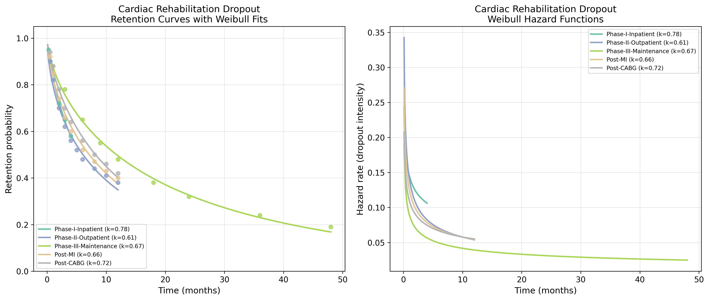
図1. Cardiac Rehabの維持曲線とワイブル適合（左）およびハザード関数（右）
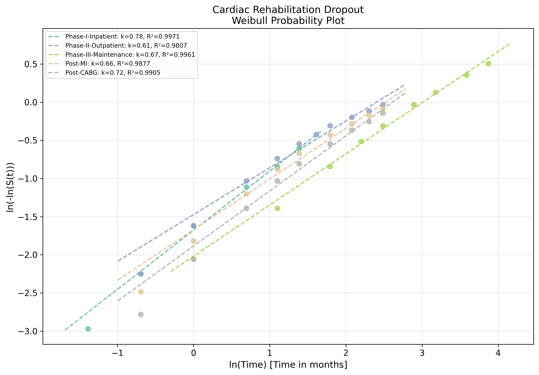
図2. Cardiac Rehabのワイブル確率プロット（適合度評価）

3. 結論
Cardiac Rehab治療脱落はDFRパターン（平均k=0.689）に従う。信頼性工学フレームワークはフェーズ特異的維持戦略設計の定量的基盤を提供する。

参考文献
1. Anderson L, Oldridge N, Thompson DR, et al. Exercise-based cardiac rehabilitation for coronary heart disease: Cochrane systematic review and meta-analysis. J Am Coll Cardiol. 2016;67(1):1-12.
2. Turk-Adawi K, Sarrafzadegan N, Grace SL. Global availability of cardiac rehabilitation. Nat Rev Cardiol. 2014;11(10):586-596.
3. Kotseva K, De Backer G, De Bacquer D, et al. Lifestyle and impact on cardiovascular risk factor control in coronary patients across 27 countries. Eur J Prev Cardiol. 2019;26(8):824-835.
4. Weibull W. A statistical distribution function of wide applicability. J Appl Mech. 1951;18(3):293-297.
5. Thomas RJ, Beatty AL, Beckie TM, et al. Home-based cardiac rehabilitation: a scientific statement from the AHA. Circulation. 2019;140(2):e69-e89.

